Дорогой друг!

Перед тобой "Занимательный словарик 1 класс". Он поведет тебя в мир удивительных и прекрасных слов. Ты научишься правильно писать слова и употреблять их в своей речи.
Помни, наш язык богат словами, их много тысяч, они запоминаются постепенно. Ты, вероятно, уже знаешь и используешь в своей речи несколько тысяч слов, и каждый день твой личный словарь пополняется двумя-тремя, а то и пятью-шестью новыми словами.
Работа со "Словариком" обогатит твой язык, сделает тебя более догадливым и остроумным.
Материал включает в себя несколько разделов
- Толкование иллюстрации
- Толкование слова
- Однокоренные слова
- Словосочетания
- Практический материал: загадки, ребусы, пословицы, предложения и тексты с данным словарным словом.
- Детский рисунок слова.
Желаю успехов!

1) найди или допиши букву «о»

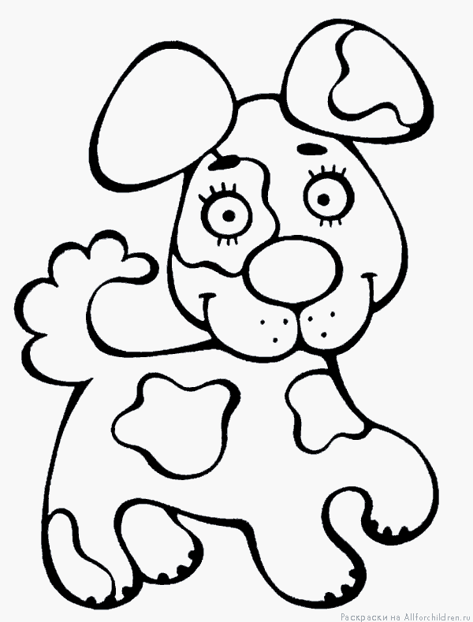
Нарисуй

2) собака - домашнее животное, семейства псовых.
3) собачата, собачий. собачка, собачник, собаковод
______________________________________________

4) большая ___________________
красивая ___________________
служебная _________________
дворовая___________________
охотничья__________________

5) _____________________-верный друг человека.
Ласковая _____________ и во сне хвостом виляет.
Не замахивайся палкой – и ___________не залает.
Без ________________зайца не поймаешь.
Жил-был маленький щенок. Он подрос, однако,
и теперь он не щенок-взрослая _________________.

6. Гладишь - ласкается,
Дразнишь - кусается.________________

1) найди или допиши букву
Нарисуй

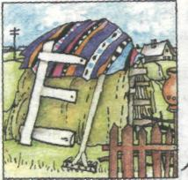
2) деревня- крестьянское селение.
3) деревенька, деревушка, деревенский

4) большая______________________
русская_______________________
родная________________________
моя ________________________
5) От___________________до
____________________бегут узкие дорожки.
На вершине пологого холма виднелась небольшая
___________________.
6) Вот моя деревня,
Вот мой дом родной,
Вот качусь я в санках
По горе крутой…
(И. Суриков)
7.
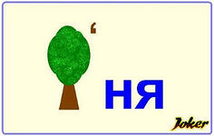____________________

1) найди или допиши букву
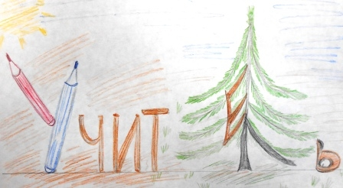
Нарисуй

2) учитель -тот, кто преподает какой-либо предмет в школе.
3) учительница, учительский, учительская, учительствовать
__________________________________________________
4) молодой_________________________
строгий_________________________
любимый _______________________
дежурный_______________________

5) Старый ___________жил один. Ученики и ученицы его
давно выросли, но не забыли своего бывшего _______________.
(В. Осеева)

6) В школе учит он детей,
Строг, но все прощает.
Помогает стать умней,
Все он объясняет. __________________

1) найди или допиши букву «е»
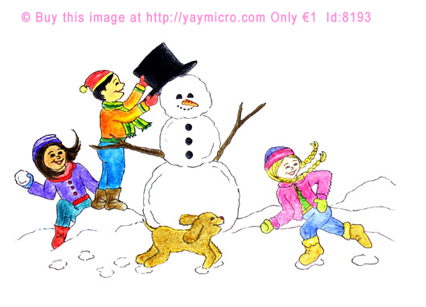
Нарисуй
2) ребята-
а) множественное число к слову ребенок;
б) молодые люди, парни

3)ребенок, ребятишки, ребятки, ребячий
___________________________________
4) хорошие____________________________
дружные____________________________
любознательные_____________________
здоровые___________________________
веселые____________________________

5) Он домой спешит с Арбата.
-Как живешь? -кричат_______________
Он чихнет- _________________ хором:
-Дядя Степа, будь здоров! (С. Михалков)
__________________________________

1) найди или допиши букву «а»

Нарисуй
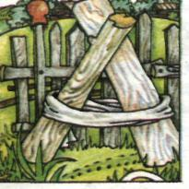
2) картина-произведение живописи в красках на бумаге,
доске, холсте
3) картина, картинный, картиночка, картинка

___________________________________________
4)____________________природы
____________________великого художника
сочные ___________________
живые____________________
5)
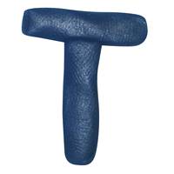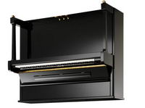
_______________________________
__________________________

1) найди или допиши букву «о»

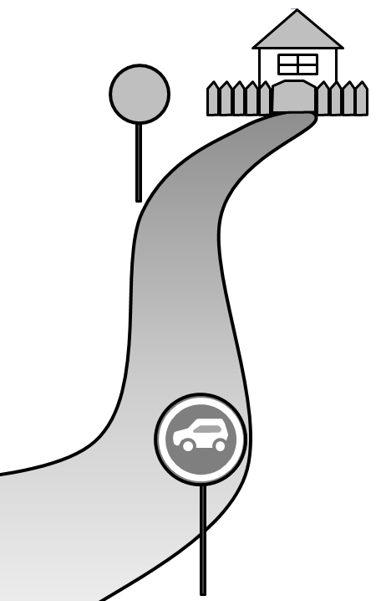
Нарисуй
2) дорога-
полоса земли, предназначенная для передвижения; путь сообщения.
дорожный, подорожник, дорожка, дороженька

3) Кривая ____________ лучше прямого бездорожья.
Умный товарищ- половина ______________.
Печка нежит, а __________________ учит.
Самая легкая _______________ та,которую уже прошел.
Где _______________, там и путь.
К дому друга ____________ никогда не бывает длинной.

4) Неживая, а идет,
Неподвижна, а ведет.________________

5) На ___________, на тропинке
Пыль притихла под дождем.
Приколачивать пылинки
Хорошо таким гвоздем.

1) найди или допиши букву «я»


язык
Нарисуй
2) язык-
а) орган живых существ, расположенный в ротовой полости.
б) знаковая система для обмена информацией.

3) язычок, язычище, языковой

4) , ,,,,
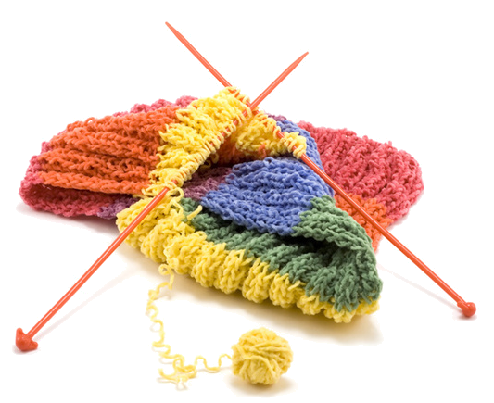
ык

______________________

5) На _____________ остер.
_____________ проглотить.
Держать ___________ за зубами.
____________ до Киева доведет.
_____________ не торопись, а делом не ленись.

1) 1) найди или допиши букву «е»

Нарисуй
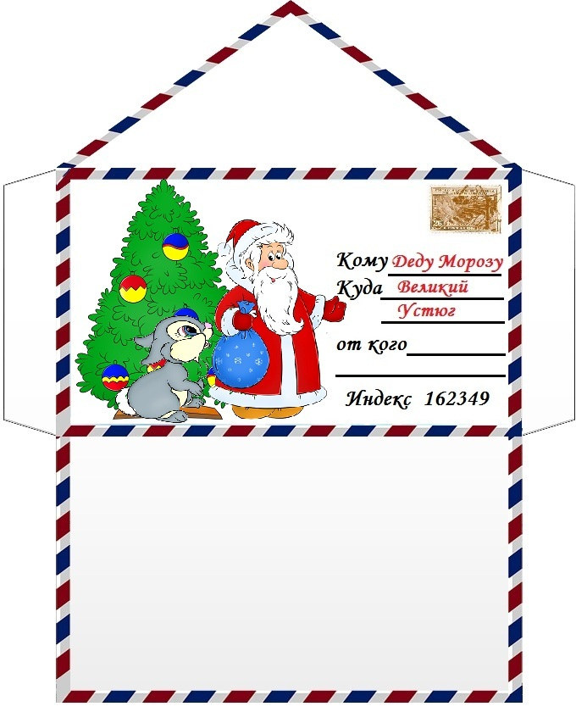

2) адрес- надпись на письме или место жительство
3) адрес, адресат, адресок, адресат, адресовать

3) Новый___________________________
Постоянный______________________
Домашний_______________________
Почтовый________________________

4) На конверте я под маркой,
Без ошибки, без помарки.
Если ж кто-то ошибется,
То письмо назад вернется ____________________

5) Письмо было отправлено по ___________________.
_____________моей школы не поменялся.
Я спросил ______________ моего друга у мамы.

1) найди или допиши букву «о»

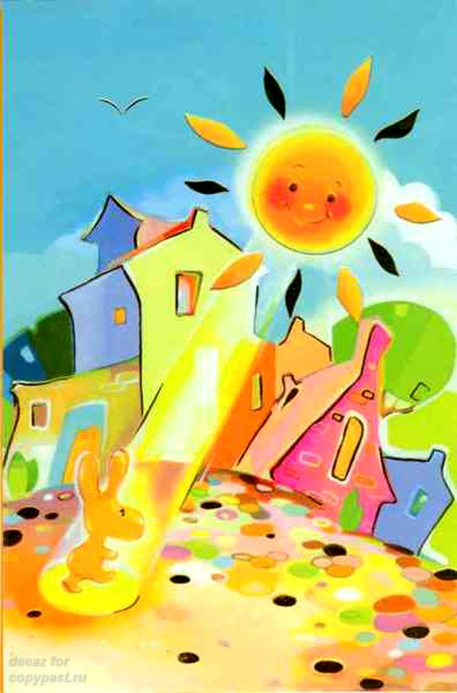
Нарисуй
2) город-
крупный населенный пункт, являющийся административным,
промышленным, торговым и культурным центром района, области.

3) город, городок, городишко, городской
4) большой _______________
зеленый_________________
дальний_________________
изумрудный______________

4) Там, где были только горы,
Вдруг возник огромный __________!
На воротах у него
Две огромных буквы «О».

5) Угадайте:
Каждый отгадает,
Каждый назовёт
__________, что летает,
__________, что ползёт.
____________ _____________ (Орел)
____________ _____________ (Ужгород)
6) В ___________ - суета, в деревне - маета.
____________ - царство, а деревня - рай.

1) фамилия

а) наследственное семейное наименование,
прибавляемое к личному имени и переходящее от отца к детям.
б) ряд поколений, происходящих от одного предка.

2) фамильный, пофамильный, однофамилец
Нарисуй
3) красивая_____________________
поменять_____________________
знатная ______________________

4) Есть у мамы,
есть у дочки,
Есть у папы и сыночка.
Вот немного подрастёшь,
В паспорте её прочтёшь.
А пока ещё ты мал,
Её пишут лишь в журнал. ______________

5) Моя _______________
_____________ бабушки
Старинная_________________
___________________ драгоценности

____________________________________
____________________________________

1) Москва-
столица Российской Федерации, город-герой,
областной центр.
Нарисуй

2) московский, москвич, подмосковье

3) Кто в _____________ не бывал - красоты не видал.

_____________ от глаз далека, да сердцу близка.

,
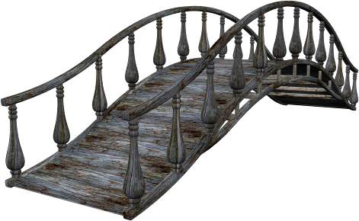
_________________________

4) Сердце РОдины стучит
В этом светлом гОроде,
Его знают малыши
в Воронеже и Вологде. ___________________

5)_________________- столица нашей Родины.

________________ всем городам - мать.
_________________ слезам не верит.

1) Россия-
государство в восточной части Европы и в северной части Азии.
Нарисуй
2) российский, россиянка, россияне

3) ,,
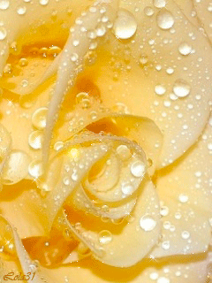
и
_____________________________

4) школа в _____________________
страна-______________________
ученики_____________________

5) У моей _____________ светлые
реснички,
У моей _____________ длинные
косички.
У моей ______________ голубые очи,
На меня, ______________,
ты похожа очень.
Соловьёва Н.

